

UNIVERSIDADE DO VALE DO ITAJAÍ
CIÊNCIA DA COMPUTAÇÃO – ESTRUTURA DE DADOS
PROF. MSc. EDUARDO ALVES DA SILVA

GUSTAVO HENRIQUE STAHL MÜLLER
PAULO HENRIQUE ROHLING

DESENVOLVIMENTO DE UM SISTEMA DE GERENCIAMENTO PARA UM RESTAURANTE DELIVERY

ITAJAÍ
2020
- INTRODUÇÃO

O objetivo deste trabalho é desenvolver um sistema de gerenciamento para um restaurante que passou a atender somente com delivery. Para tal, utilizamos a linguagem C++ para criar um simulador de como este programa funcionará, que será detalhado no tópico a seguir.
Ressaltamos que, para este desenvolvimento, foram impostas algumas restrições. Dentre elas, a mais relevante é a proibição de se utilizar um paradigma orientado a objetos, logo, tivemos que abstrair nossas entidades em structs e implementar seus métodos em funções externas.

- DESENVOLVIMENTO

Ao desenvolver este trabalho, utilizamos duas estruturas de dados: a Lista Estática Genérica e a Lista Duplamente Encadeada. Implementamos também a Lista Circular de Encadeamento Simples, porém, não a utilizamos. A Lista Duplamente Encadeada foi utilizada onde a quantidade de elementos cresceria ao decorrer do programa, enquanto a Lista Estática foi utilizada quando a quantidade de elementos era definitiva.

  - CARDÁPIO

Para criar um cardápio, utilizamos uma Lista Estática composta por 4 instâncias da nossa entidade Item e a preenchemos antes da execução do programa, assim limitando a variedade de itens.

  - PEDIDOS

Para gerir os nossos pedidos, utilizamos três Listas Duplamente Encadeadas compostas por instâncias da nossa entidade Order: uma para os pedidos em produção, outra para os pedidos que estão sendo entregues e uma última para os pedidos que já foram finalizados.
Cada instância de Order possui uma Lista Duplamente Encadeada de instâncias de Item, que representam todos os itens que o usuário comprou.
  - MOTOBOYS

Os motoboys que trabalham no restaurante são armazenados em uma Lista Duplamente Encadeada composta por instâncias da nossa entidade Motoboy.
Cada instância de Motoboy possui uma Lista Estática de 7 booleanos que representam os dias da semana que trabalham.

  - LINHA DO TEMPO DO PROGRAMA

A estrutura do programa é resumida em um loop que executa trezentas vezes, onde cada vez simula um minuto na realidade, totalizando cinco horas de execução. Dentro deste loop, são feitas algumas verificações: novos pedidos, novas contrações de motoboys, atualização de status de pedido, checagem de entregas e contabilização do tempo passado.
Ao executar o programa, ele simula a criação de pedidos, randomizando os itens que o constituem.
Na tela inicial, podemos ver a data e a passagem do tempo no cabeçalho, com o ciclo atual do loop principal logo abaixo. A seguir, são mostrados quantos pedidos estão em produção, quantos pedidos estão sendo entregues, quantos pedidos já foram finalizados e quantos motoboys o restaurante possui no instante de execução.

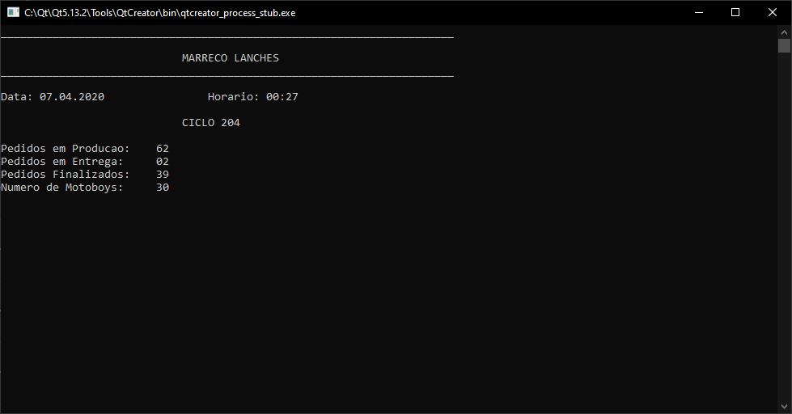

Quando o tempo de cinco horas expira, ou seja, quando o restaurante fecha, novos pedidos não são gerados e o programa passa a processar somente com os pedidos ainda em aberto, como é mostrado na imagem abaixo.
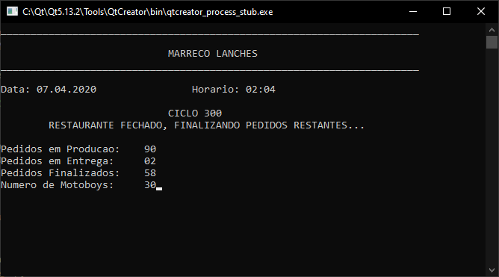

Ao término da simulação, o programa percorre a lista de pedidos finalizados, faz a soma dos valores totais dos pedidos e mostra o resultado na tela, como mostra a imagem abaixo.

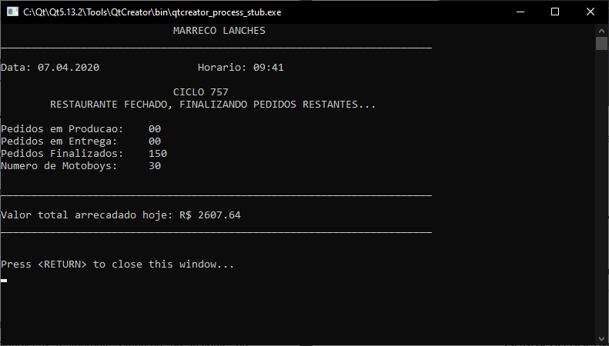

Neste momento, antes de finalizar o programa, todos os pedidos, bem como todas as suas informações, são salvos em um documento de texto, para que o restaurante possa facilmente manter registro do que é pedido. Na imagem a seguir, é mostrado um destes arquivos gerados.

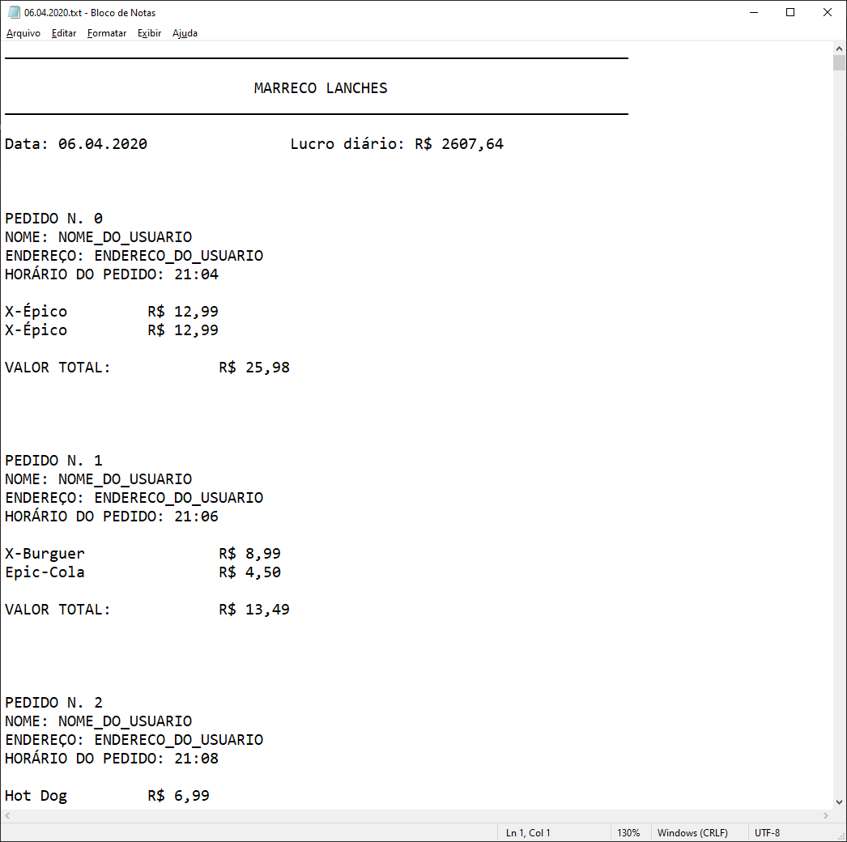

- CONCLUSÃO

Com os resultados apresentados pelo simulador, concluímos que, após desenvolver uma interface gráfica mais intuitiva, este sistema pode atender perfeitamente as necessidades de um restaurante delivery.
No entanto, é importante ressaltar que ao incluir interações com o usuário no escopo do projeto, a sua complexidade aumenta significativamente. Logo, será de suma importância superar a limitação de paradigma, pois a utilização da orientação a objetos é essencial para uma melhor organização do código.

